课题名称 | 教材更替背景下小学英语跨学科主题学习的策略研究
记录人 | 王育铭 | 学习时间 | 2026.04
标题 | 跨学科视角下小学英语学科育人价值的实现
主要  内容 | 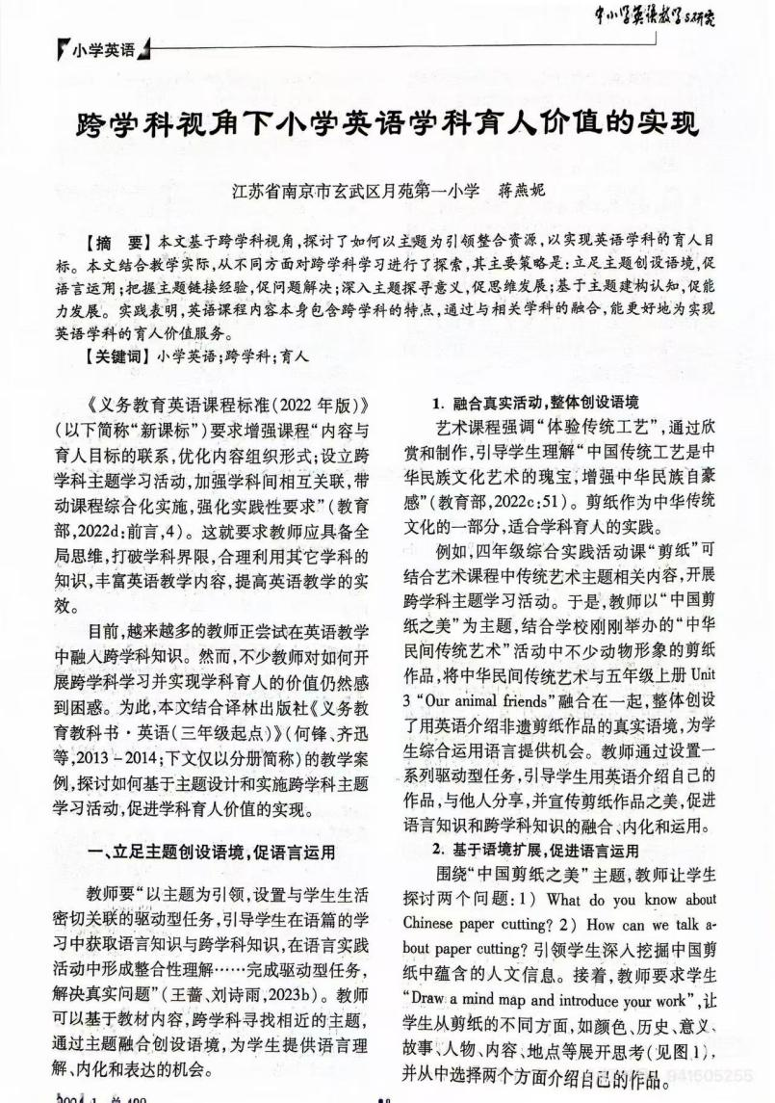
学习心得 | 研读《跨学科视角下小学英语学科育人价值的实现》一文后，结合2022版义务教育英语新课标“推动课程综合化、强化实践性、加强学科间关联”的要求，我对小学英语跨学科主题教学落地路径有了清晰、具象的认知。  新课标明确提出英语课程要打破学科壁垒，依托主题意义引领，融合多学科内容实现育人目标，过去我对跨学科教学的理解仅停留在“课堂加入美术、道法素材”的浅层融合，读完本文才明白跨学科不是学科简单拼接，而是以单元主题为核心，全流程融合语言学习与其他学科认知。文中两个课例给我极大启发：“中国剪纸之美”融合美术传统工艺、传统文化，“情绪管理”联动道德与法治情绪教育，均紧扣单元原有英语主题，而非生硬添加课外内容，完美契合新课标“立足教材主题创设真实语境”的教学要求。  文章第一部分“立足主题创设语境，促语言运用”直击小学英语教学痛点。新课标强调语言学习要在真实、完整的语篇实践中发生，剪纸课例里教师把民间剪纸艺术和五年级《Our animal friends》单元融合，借助思维导图搭建语言支架，围绕剪纸的历史、色彩、故事、纹样搭建问答链，让学生用英语描述、介绍传统手工艺品。这让我意识到，跨学科素材是创设真实语境的载体：传统文化、艺术内容不再是课堂点缀，而是学生输出语言的真实话题，学生在介绍剪纸的过程中，自然操练描述事物、表达观点的句型，同步落实语言能力、文化意识两大核心素养，实现“学语言、传文化”双重育人。  第二部分“把握主题链接经验，促问题解决”贴合新课标“学用结合、创设真实问题情境”理念。四年级情绪主题单元联动道法学科情绪知识，从识别情绪、分类情绪到制作《情绪管理手册》解决生活烦恼，形成完整问题探究链条。新课标要求培养学生运用语言解决真实生活问题的能力，本课例提供了可复制的范式：先链接学生生活经验唤醒情感体验，再融合其他学科理论知识搭建认知，最后产出可视化学习成果完成语言输出。以往我的课堂只侧重单词句型机械操练，缺少“发现问题—探究方法—解决问题”的实践闭环，而跨学科融合恰好填补这一短板，让英语成为表达自我、处理生活问题的工具，真正实现知行合一。  结合自身教学反思，今后开展跨学科主题教学，我将遵循“主题为先、学科为辅、实践落地”的原则：一是深挖教材单元主题，寻找美术、道法、科学、传统文化等适配融合点，避免脱离教材的无效拓展；二是搭建分层语言支架，兼顾不同水平学生，降低跨学科认知难度；三是设计项目化实践成果，如手作介绍、主题手册、英文小报等，让学生在输出中综合运用语言与跨学科知识，把新课标综合育人的要求落到每一节常态英语课。

